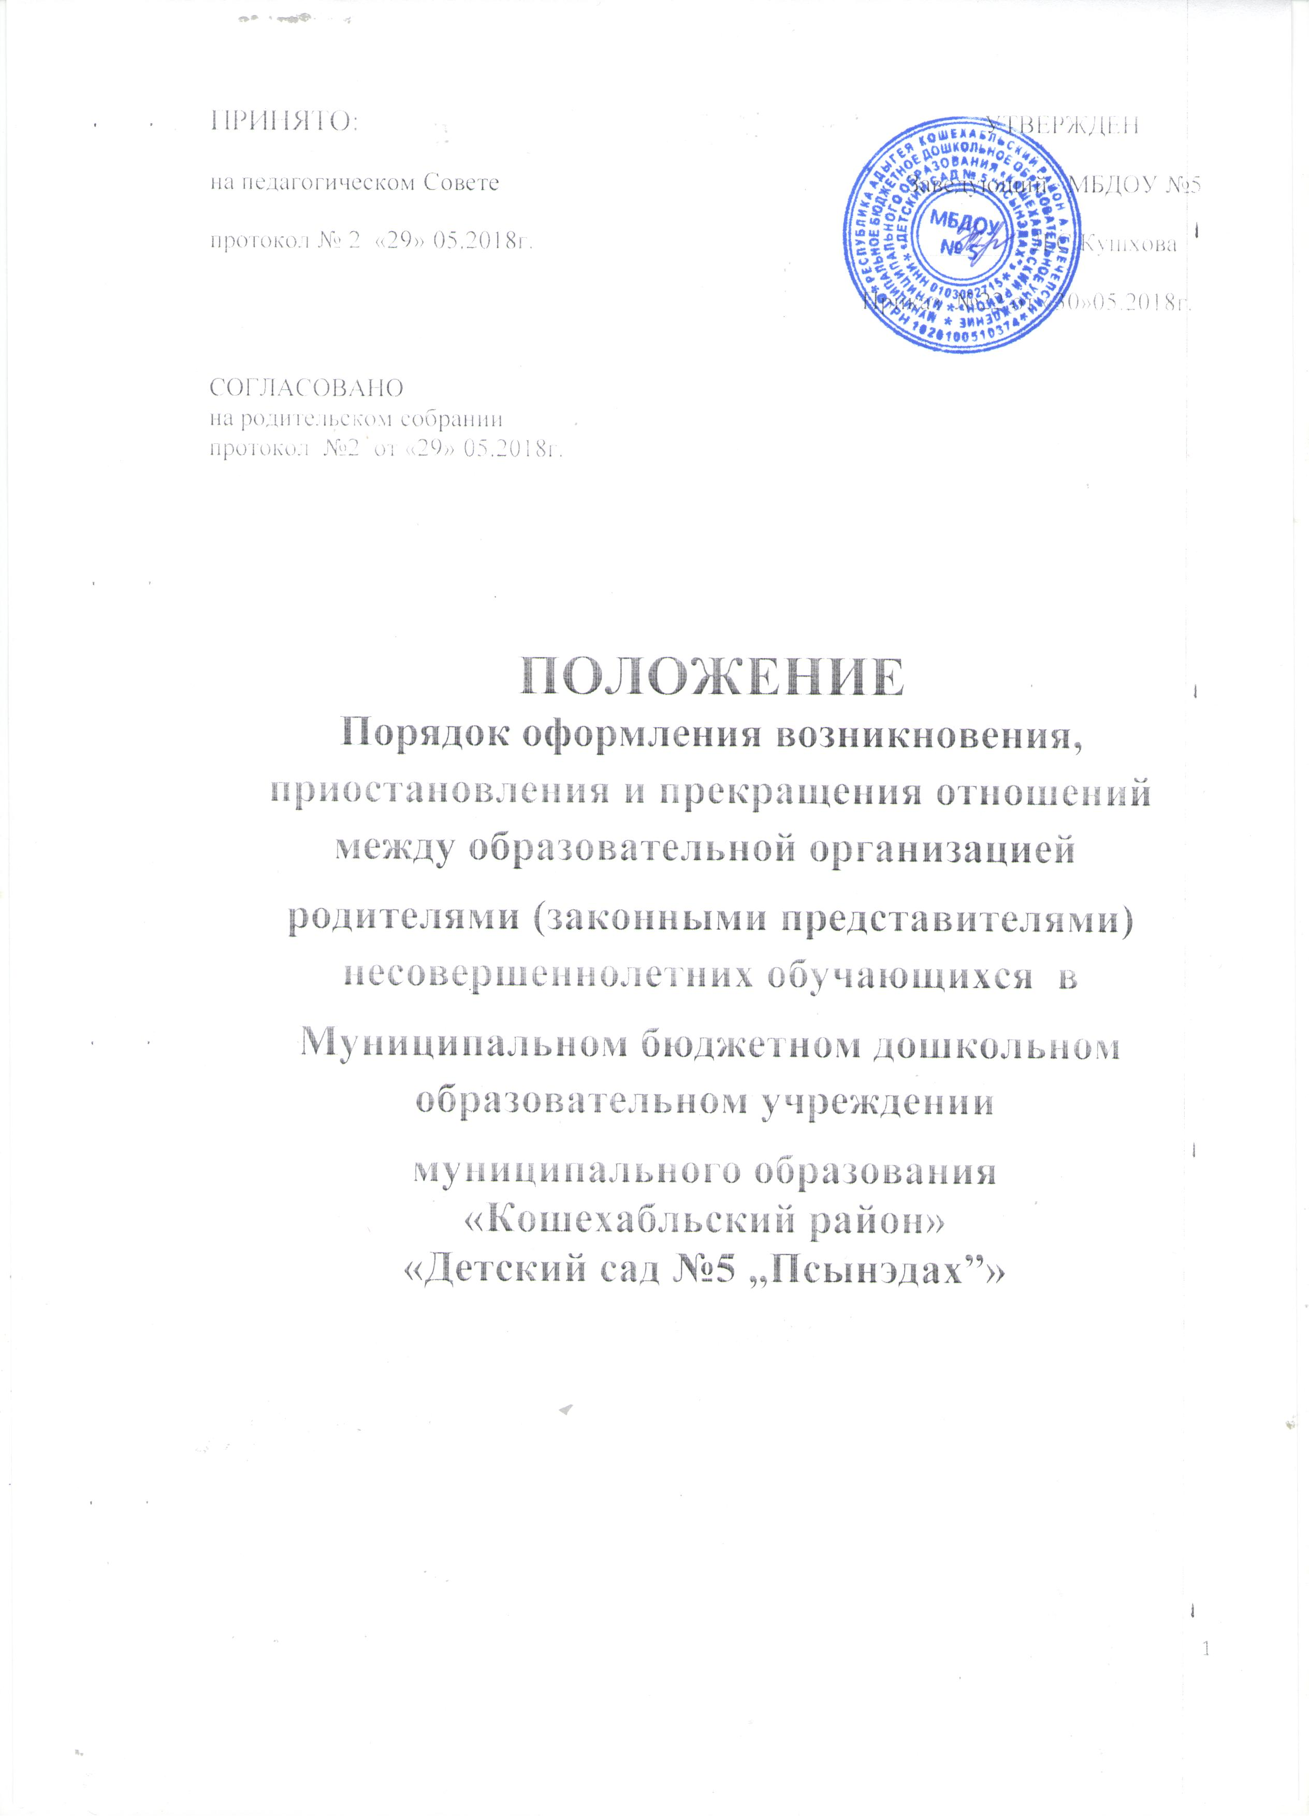

1. Общие положения

1.1. Настоящий Порядок регламентирует оформление возникновения, приостановления и прекращения отношений между Муниципальным бюджетным дошкольным образовательным учреждением муниципального образования «Кошехабльский район» «Детский сад №5 (далее – ДОУ) и родителями (законными представителями) несовершеннолетних обучающихся (далее – Порядок).
1.2. Настоящий Порядок разработан в соответствии с требованиями следующих нормативных актов:
- Федерального закона от 29.12.2012 №273-ФЗ «Об образовании Российской Федерации»;
- Федерального закона от 24.07.1998 №124-ФЗ (ред. от 28.11.2015) «Об основных гарантиях прав ребенка в Российской Федерации»;
- приказа Министерства образования и науки Российской Федерации от 08.04.2014 №293 «Об утверждении порядка приема на обучение по образовательным программам дошкольного образования»;
- приказа Министерства образования и науки Российской Федерации от 30.08.2013 №1014 «Об утверждении Порядка организации и осуществления образовательной деятельности по основным общеобразовательным программам – образовательным программам дошкольного образования»;
- Устава МБДОУ №5;
- Правила приема в МБДОУ №5.
1.3. Настоящий Порядок является локальным нормативным актом, регламентирующим деятельность ДОУ (далее – локальный акт), утверждается руководителем ДОУ на неопределенный срок.
1.4. Для целей настоящего Порядка применяются следующие основные понятия:
- локальный нормативный акт - это внутренний документ организации, рассчитанный на неоднократное применение и устанавливающий правила поведения (права и обязанности) самой организации, всех или отдельных категорий участников образовательных отношений;
- распорядительный акт – вид документа, в котором фиксируются решения административных и организационных вопросов, вопросов управления, взаимодействия, обеспечения и регулирования деятельности образовательной организации, их подразделений и отдельных должностных лиц. К распорядительным документам относятся: распоряжение, приказ.
- обучающийся - физическое лицо, осваивающее образовательную программу;
- образовательная организация - некоммерческая организация, осуществляющая на основании лицензии образовательную деятельность в качестве основного вида деятельности в соответствии с целями, ради достижения которых такая организация создана;
- воспитанник – ребенок получающий образование в образовательной организации;
- родители (законные представители) – родители детей, выступающие в защиту их прав и интересов в отношениях с любыми физическими и юридическими лицами, в том числе в судах, без специальных полномочий, подтвержденное свидетельством о рождении ребенка;
- участники образовательных отношений - обучающиеся, родители (законные представители) несовершеннолетних обучающихся, педагогические работники и их представители, организации, осуществляющие образовательную деятельность;
- образовательные отношения – отношения по реализации права граждан на образование, целью которых являются освоение обучающимися содержания образовательных программ.

2. Основания и порядок оформления возникновения образовательных отношений

2.1. Основанием возникновения образовательных отношений является заключение договора между ДОУ и родителями (законными представителями) (далее – договор), подписание которого является обязательным для данных сторон.
Указанный договор составляется в 2-х экземплярах (один экземпляр выдается родителями (законными представителями) ребенка, второй остается в ДОУ.
2.2. На основании заключенного договора руководитель ДОУ издает распорядительный акт о зачислении ребенка в ДОУ в течение трех рабочих дней после заключения договора.
2.3. Договор не может содержать условия, которые ограничивают права родителей (законных представителей) ребенка и самих воспитанников в ДОУ или снижают уровень предоставления им гарантий по сравнению с условиями, установленными законодательством об образовании. Если условия, ограничивающие права воспитанников или снижающие уровень предоставления им гарантий, включены в договор, такие условия не подлежат применению.
  - Распоряжения, приказы, издаваемые руководителем ДОУ, имеют обязательную силу.
2.5. Права воспитанника, предусмотренные законодательством об образовании и настоящим Порядком, возникают с даты, указанной в договоре.
2.6.При возникновении образовательных отношений ДОУ обязано ознакомить родителей (законных представителей) ребенка со своими учредительными, локальными актами в соответствии с порядком ознакомления с документами ДОУ.
2.7. Обработка персональных данных обучающегося и его родителей (законных представителей) осуществляется после получения согласия родителей (законных представителей) на обработку персональных данных.
2.8. ДОУ ведет «Книгу учета движения детей», которая предназначена для регистрации сведений о детях, родителях (законных представителях) и контроля за движением контингента детей в ДОУ. «Книга учета движения детей» должна быть прошнурована, пронумерована и скреплена печатью образовательной организации.
2.8. На каждого ребёнка, зачисленного в ДОУ, заводится личное дело, в котором находятся копии предъявляемых при приёме документов:
1) оригинал заявления одного из родителей (законных представителей) по форме приведено в Приложении №1 к Порядку;
2) направление в ДОУ, выданное Управлением образования.
3) копия свидетельства о рождении ребёнка;
4) копия документа родителя (законного представителя);
5) согласия на обработку персональных данных (Приложение №4);
7) второго экземпляра договора на образование;
8) документ содержащий сведения о регистрации ребенка по месту жительства
или по месту пребывания.
Данные документы хранятся в ДОУ на время обучения ребёнка.
2.9. Прием детей с ограниченными возможностями здоровья, детей - инвалидов, а также детей с туберкулезной интоксикацией в ДОУ осуществляется в соответствии с Уставом ДОУ при наличии специальных условий для организации специальной коррекционной работы и наличия лицензии на право реализации адаптированной образовательной программы дошкольного образования.
Специальные условия понимаются, как условия присмотра, ухода, обучения, воспитания и развития таких обучающихся, включающие в себя использование специальных образовательных программ и методов обучения и воспитания, специальных учебников, учебных пособий и дидактических материалов, специальных технических средств обучения коллективного и индивидуального пользования, предоставление услуг ассистента (помощника), оказывающего обучающимся необходимую техническую помощь, проведение групповых и индивидуальных коррекционных занятий, обеспечение доступа в здание ДОУ, и другие условия, без которых невозможно или затруднено освоение образовательных программ обучающимися с ограниченными возможностями здоровья.
2.10. Прием на обучение в ДОУ проводится на принципах равных условий приема для всех поступающих, за исключением лиц, которым в соответствии с Федеральным законом предоставлены особые права (преимущества) при приеме на обучение.
2.11. Дети, родители (законные представители) которых не имеют документа, подтверждающего регистрацию по месту жительства или по месту пребывания в Кошехабльском районе, принимаются в ДОУ на общих основаниях.
2.12. Возникновение образовательных отношений в связи с приёмом детей в ДОУ на обучение по дополнительным образовательным программам, оформляется в соответствии с порядком приёма граждан на обучение по дополнительным образовательным программам, который разрабатывается и утверждается ДОУ.

3. Основания изменения и приостановления образовательных отношений

3.1. Образовательные отношения изменяются в случае изменения условий получения образования, повлекшего за собой изменение взаимных прав и обязанностей родителя (законного представителя) обучающегося в ДОУ.
3.2. Образовательные отношения могут быть изменены или приостановлены как по инициативе родителей (законных представителей) обучающегося, так и по инициативе ДОУ.
3.3. Изменение или приостановление образовательных отношений оформляется распорядительным актом.
3.4. Образовательные отношения могут быть приостановлены родителями (законными представителями) обучающегося по следующим причинам:
- прохождения санаторно-курортного лечения;
- отпуска (ежегодного оплачиваемого отпуска, учебных отпусков, отпусков без сохранения заработной платы, дополнительных отпусков) родителей (законных представителей) обучающихся (с предъявлением справки с места работы о предоставляемом отпуске и заявления родителей (законных представителей) на имя руководителя ДОУ;
- летнего оздоровительного отдыха (согласно заявления родителей (законных представителей);
- длительного домашнего режима (до операционного, реабилитационного, после перенесенного заболевания) (согласно предоставленной медицинской справки);
- карантина, ремонтных и (или) аварийных работ в образовательной организации, принятия решения уполномоченными органами о приостановке деятельности ДОУ.
3.5. Приостановление образовательных отношений по инициативе родителей (законных представителей) обучающегося осуществляется на основании письменного заявления (Приложение №2) одного из его родителей (законных представителей) на сохранении места за обучающимся в ДОУ.
3.6. Образовательные отношения могут быть приостановлены по инициативе ДОУ по следующим причинам:
1) приостановление деятельности ДОУ для проведения ремонтных работ;
2) приостановление деятельности ДОУ для проведения санитарной обработки помещений;
3) приостановление деятельности ДОУ по решению суда;
4) приостановление деятельности ДОУ на основании актов органов государственного надзора.
3.7. Руководитель при издании распорядительного акта о приостановлении образовательных отношений по инициативе ДОУ должен учитывать мнение родителей (законных представителей) обучающихся.
3.8.Родители (законные представители) обучающихся могут обжаловать решение об изменении образовательных отношений, принятое по инициативе образовательной организации, в установленном законодательством Российской Федерации порядке.

4. Основания прекращения образовательных отношений

4.1. Образовательные отношения прекращаются в следующих случаях:
1) при завершении обучения по основным общеобразовательным программам дошкольного образования при условии достижения ребенком предельного возраста пребывания в ДОУ;
2) досрочно в следующих случаях:
- по личному заявлению родителей (законных представителей), в том числе в случае перевода обучающегося для продолжения освоения образовательной программы в другую организацию, осуществляющую образовательную деятельность, на основании медицинского заключения о состоянии здоровья ребенка, препятствующего его дальнейшему пребыванию в ДОУ;
- смерти ребенка либо признании ребенка умершим или безвестно отсутствующим по решению суда;
- по обстоятельствам, не зависящим от воли обучающегося или родителей (законных представителей) несовершеннолетнего обучающегося и организации, осуществляющей образовательную деятельность, в том числе в случае ликвидации организации, осуществляющей образовательную деятельность.
4.2. Образовательные отношения могут быть прекращены как по инициативе родителей (законных представителей) обучающегося, так и по инициативе ДОУ.
4.3. Основанием для прекращения образовательных отношений является распорядительный акт ДОУ об отчислении обучающегося.
4.4. Заявление родителей (законных представителей) обучающегося (Приложение № 3) и выписка из распорядительного акта об отчислении последнего из ДОУ вкладываются в личное дело обучающегося.
4.5.Договор, заключённый между ДОУ и родителями (законными представителями) обучающегося, при прекращении образовательных отношений расторгается на основании распорядительного акта об отчислении последнего из ДОУ.
4.6.Медицинское заключение обучающегося (воспитанника) выдаётся родителям (законным представителям) ребенка на основании их письменного заявления при прекращении образовательных отношений.
4.7. Права обучающегося, предусмотренные законодательством Российской Федерации об образовании и локальными нормативными актами ДОУ, прекращаются с момента прекращения образовательных отношений.
4.8. Образовательные отношения могут быть прекращены досрочно в следующих случаях:
- по заявлению родителей (законных представителей) обучающегося (воспитанника), в том числе в случае перевода воспитанника для продолжения освоения программы дошкольного образования (далее - Программа) в другую образовательную организацию, осуществляющую образовательную деятельность;
- медицинского заключения о состоянии здоровья ребенка, препятствующее дальнейшему пребыванию в ДОУ;
- в связи с переводом в другое учреждение по заключению психолого-медико- педагогической комиссии;

- по обстоятельствам, не зависящим от воли родителей (законных представителей) обучающегося (воспитанника) и Бюджетного учреждения, в том числе в случаях ликвидации организации, осуществляющей образовательную деятельность, аннулирования лицензии на осуществление образовательной деятельности.
4.9. Досрочное прекращение образовательных отношений по инициативе родителей (законных представителей) обучающихся не влечёт для них каких-либо дополнительных, в том числе материальных, обязательств перед ДОУ, если иное не установлено договором.
4.10. По завершении обучения личное дело обучающегося хранится в ДОУ
5 (пять) лет.
4.11. Родители (законные представители) обучающегося могут обжаловать решение о прекращении образовательных отношений, принятое по инициативе ДОУ, в установленном законодательством Российской Федерации порядке.
4.12. ДОУ в случае досрочного прекращения образовательных отношений по основаниям, не зависящим от воли ДОУ, обязана обеспечить перевод обучающихся (воспитанников) в другие организации, осуществляющие образовательную деятельность, и исполнить иные обязательства, предусмотренные договором.
В случае прекращения деятельности образовательной организации, а также в случае аннулирования у нее лицензии на право осуществления образовательной деятельности, учредитель ДОУ обеспечивает перевод обучающихся (воспитанников) с согласия родителей (законных представителей) в другие образовательные организации, реализующие соответствующие образовательные программы.
5. Порядок регулирования спорных вопросов

5.1. Спорные вопросы, возникающие между родителями (законными представителями) воспитанников и ДОУ разрешаются комиссией по урегулированию споров между участниками образовательных отношений.

6. Контроль за соблюдением Порядка

6.1.Контроль за соблюдением настоящего Порядка осуществляют руководитель ДОУ.

Приложение №1к Порядку

Заведующей МБДОУ №5
______________________________________ (фамилия, имя, отчество заведующей) _______________________________________(Ф.И.О.родителя (законного представителя)) Проживающего по адресу: _______________
______________________________________ Контактный телефон____________________

ЗАЯВЛЕНИЕ

Прошу предоставить место в МБДОУ №5 а.Блечепсин моему ребенку _____________________________________________________________________________________ (Ф.И.О.ребенка, дата рождения)
с ______________________________20____г. в группе дневного пребывания.

С уставом организации, лицензией на право ведения образовательной деятельности, ознакомлен (а): ___________ ___________________________________
(подпись) (расшифровка подписи)

«______»__________20_____г. ______________ /_____________________/
(подпись) (расшифровка подписи)
Приложение
№2 к Порядку

Заведующей МБДОУ №5
______________________________________ (фамилия, инициалы заведующей)
от ____________________________________
статус представителя ребенка
________________________________________
(фамилия, имя, отчество)
________________________________________
проживающего по адресу __________________
________________________________________
________________________________________
телефон ________________________________

Заявление

Прошу сохранить место за моим ребенком_________________________________________
(фамилия, имя, отчество , дата рождения)

в МБДОУ № 5 на период с «_____»_____________ 20___г. по «_____»_____________ 20___г.
в связи с _______________________________________________________________

_____________________________________________________________________________.
(указать причину)

«_____»_____________20___г. /_______________/ ____________________/
Подпись Расшифровка подписи

Приложение №3

Заведующей МБДОУ № 5
______________________________________
(фамилия, инициалы заведующей)
от ____________________________________
(статус представителя ребенка)
________________________________________
(фамилия, имя, отчество )
________________________________________,
проживающего по адресу __________________
________________________________________,

________________________________________,
телефон ________________________________

заявление.
Прошу уволить моего ребенка_________________________________________ ,
(фамилия, имя, отчество, дата рождения)
посещающего ____________ группу «___________________________»

из МБДОУ №5 а.Блечепсин с «_____»_____________ 20___г. в связи с

_____________________________________________________________________.
(указать причину)

Медицинская карта получена на руки.

«_____»_____________20___г. /_______________/ ____________________/
Подпись Расшифровка подписи

Приложение № 4
к Порядку

СОГЛАСИЕ
на обработку персональных данных ребенка и их родителей (законных представителей)

Я, ______________________________________________, паспорт ___________________________, _______________________________________________________________________________________________проживающая по адресу а.Блечепсин, ________________________________ даю Муниципальному бюджетному дошкольному образовательному учреждению муниципального образования «Кошехабльский район» «Детский сад № 5», юридический адрес: 385434 Республика Адыгея, Кошехабльский район, а.Блечепсин, ул. Полевая, д.43, согласие на обработку:
1.Своих персональных данных о:
фамилии, имени, отчестве;
образовании;
месте регистрации и месте фактического проживания;
номере домашнего и мобильного телефона;
выполняемой работе, занимаемой должности;
номере служебного телефона;
паспортные данные;
дополнительных данных, которые я сообщил в заявлении о приеме ребенка в Учреждении.
Персональных данных моего ребенка (детей), детей находящихся под опекой (попечительством)

_____________________________________________________________________________________
ФИО полностью ребенка о:

фамилии, имени, отчестве;
дате и месте рождения;
сведениях о составе семьи;
месте регистрации и месте фактического проживания;
данные свидетельства о рождении;
номере полиса обязательного медицинского страхования;
сведениях о состоянии здоровья;
дополнительных данных, которые я сообщил в заявлении о приеме ребенка в Учреждении.
Вышеуказанные персональные данные представлены с целью:
- использования для формирования на всех уровнях Муниципальному бюджетному дошкольному образовательному учреждению «Детский сад №5» управления дошкольным образовательным учреждением, в целях осуществления образовательной деятельности, индивидуального учета результатов освоения детьми образовательных программ, хранения в архивах, данных об этих результатах, предоставления мер социальной поддержки, формирования баз данных для обеспечения принятия управленческих решений, в том числе подготовке локальных актов по Учреждению;
- организации проверки персональных данных и иных сведений, а также соблюдения моим ребенком ограничений, установленных действующим законодательством;
- использования при составлении списков дней рождения;
- использования при наполнении информационного ресурса – сайта образовательного учреждения.
С вышеуказанными персональными данными могут быть совершены следующие действия: сбор, систематизация, накопление, автоматизированная обработка, хранение, уточнение (обновление, изменение), использование, передача вышеуказанных данных по запросу вышестоящего руководителя, по письменному запросу уполномоченных организаций, обезличивание и уничтожение персональных данных.
Персональные данные должны обрабатываться на средствах организационной техники, а также в письменном виде.
Данное согласие действует на весь период пребывания ребенка в Муниципальном дошкольном образовательном учреждении МО «Кошехабльский район» «Детский сад №5» и срок хранения документов в соответствии с архивным законодательством.

Данное согласие может быть в любое время отозвано.
Отзыв оформляется в письменном виде.
С Положением о порядке обработки персональных данных детей и их родителей (законных представителей) Муниципального Бюджетного дошкольного образовательного учреждения МО «Кошехабльский район» «Детский сад №5»

ознакомлен (а):____________/___________________/
подпись расшифровка

«___»__________20___г. __________________ /____________________________
^{подпись} ^{расшифровка подписи}

